05.06.07
MSO

Likviditetsbudget for Arealudviklingsselskabet

1. Nettogæld primo 2007

Som udtryk for likviditeten er der taget udgangspunkt i selskabets nettogæld opgjort på følgende måde:
Mio. kr.
Omsætningsaktiver: 5.409
Tilgodehavender Københavns Kommune: 3.200
Overdækning Pensionskasse 119
Gæld -17.855
Nettogæld -9.127

2. Forudsætninger

I forbindelse med likviditetsbudgettet er der forudsat følgende:
- En årlig inflation på 2,25 pct.
- Cash flow fra konvertering af investeringsejendomme til byformål er fastlagt på grundlag af Sadolin & Albæks vurderinger. Dog er det forudsat, at der alene udvikles 600.000 etagemeter i Nordhavnen (Frihavnen), og der tages hensyn til investeringerne i de havneanlæg, som er en forudsætning for realiseringen af den forudsatte konvertering. Salgsindtægterne fra Sydhavnen er justeret i overensstemmelse med den justerede vurdering.
- Der afhændes ejendomsselskaber m.m. vedrørende Havnen for 250 mio. kr. i 2009
- Rigsarkivgrunden sælges i 2010 til en pris på 500 mio. kr.
- Indtægter fra udlejning er de fastlagt i overensstemmelse med den justerede prognose. Det forudsættes, at alle udlejningsejendomme i Frihavnen afhændes i 2030 på baggrund af en kapitalisering af lejen med en kapitaliseringsfaktor på 5,2 pct.
- Det er forsigtigt forudsat, at omkostningerne til driften af selskabet og investeringer i projekter, der ikke kan aktiveres (f.eks. bolværker i inderhavnen) finansieres af afkastet af de aktiver, som ikke er medtaget under investeringsejendomme. I forbindelse med den nærmere budgetlægning i Arealudviklingsselskabet vil det nærmere blive vurderet, hvilket cashflow, der kan budgetteres med i forbindelse med ovennævnte poster.
- Det er forsigtigt forudsat, at nettogælden bindes til en nominel rente på 5,5 pct. p.a. Gælden vil pt. kunne bindes til en lavere rente

3. Likviditetsbudget

Likviditetsbudgettet er vist i figur 1. Som det fremgår heraf, vil selskabet bortset fra de første år have en faldende gæld og vil være gældfrit i 2035. I bemærkningerne til lovforslaget blev det tilsvarende forudsat, at selskabet blev gældfrit i 2035.

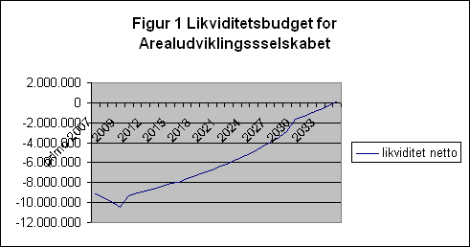
40.636 | 0
41.551 | 0
42.486 | 0

